Как правильно переходить дорогу!
Ты, наверное, удивишься, увидев заголовок, и подумаешь: «А разве так уж трудно перейти дорогу?» Некоторые пешеходы считают, что надо просто очень быстро перебежать через дорогу и всё будет в порядке.
Другие, наоборот, терпеливо ждут, пока на дороге вообще не будет ни одной машины. Но это бывает так редко, что можно простоять несколько часов в ожидании момента, когда можно будет перейти дорогу.
Что же делать? Как правильно переходить дорогу?
Прежде всего, ты должен очень хорошо знать общие правила:
1. Прежде чем переходить любую дорогу, остановись на краю тротуара.
2. Внимательно посмотри налево и направо и выясни: какая же это дорога — с односторонним или с двусторонним движением.
3. Прежде чем начнёшь переходить дорогу, убедись, что все транспортные средства находятся от


тебя на безопасном для перехода расстоянии.
4. Пересекай проезжую часть быстрым шагом, но не беги.
5. Переходи дорогу под прямым углом к тротуару, а не наискосок.
И самое главное:
будь очень внимателен всё то время, пока ты переходишь дорогу!

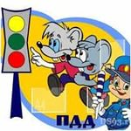

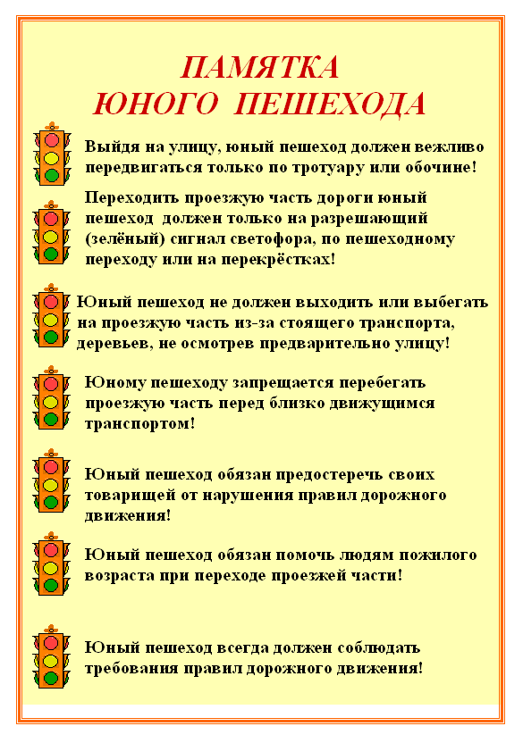





Телефон дежурной части отдела МВД России по Тимашевскому району (886130) 4-15-42

Телефон ОПДН ОУУП и ПДН отдела МВД России по Тимашевскому району
(886130) 4-13-86

Телефон отдела по делам несовершеннолетних администрации муниципального образования Тимашевский район
(886130) 4-77-78

Телефон отдела по вопросам защиты семьи и детства администрации муниципального образования Тимашевский район
(886130) 4-13-69





Памятка
по правилам дорожного движения для детей
от инспектора по делам несовершеннолетних
отдела МВД России по Тимашевскому району



г. Тимашевск

